**СОДЕРЖАНИЕ**

ВВЕДЕНИЕ 4

ЧАСТЬ 1 5

1.1 Описание конструкции железнодорожного цельнокатонного колеса, назначение, функциональные требования 5

1.2 Анализ технологичности конструкции детали 5

1.2.1 Качественная оценка технологичности конструкции детали 5

1.2.2 Количественная оценка технологичности конструкции детали 5

1.3 Определение типа производства 5

1.4 Определение вида исходной заготовки 5

1.4.1 Описание метода получения заготовки 5

ЧАСТЬ 2 5

2.1 Анализ требований точности и шероховатости 5

2.2 Анализ технических требований чертежа 5

ЧАСТЬ 3 5

3.1 Выбор технологических баз 5

3.2 Технологический процесс изготовления детали 5

3.3 Комплект технологической документации 5

ЧАСТЬ 4 5

4.1 Размерный анализ для линейных размеров 5

4.2 Размерный анализ для диаметральных размеров 5

ЧАСТЬ 5 5

5.1 Выбор режущего инструмента 5

5.2 Нормирование операций обработки железнодорожного колеса на станке VDM 120-RW 5

ЗАКЛЮЧЕНИЕ 5

БИБЛИОГРАФИЯ 5

# ВВЕДЕНИЕ

Отрасль науки, занимающаяся исследованием закономерностей технологических процессов изготовления машиностроительных изделий, с целью использования результатов изучения для обеспечения требуемого качества и количества изделий с наивысшими технико-экономическими показателями, называется технологией машинострое­ния.

Объектом технологии машиностроения является технологический процесс, а предметом - установление и исследование внешних и внут­ренних связей, закономерностей технологического процесса. Только на основе их глубокого изучения возможно построение прогрессивных тех­нологических процессов, обеспечивающих изготовление изделий высо­кого качества с минимальными затратами.

В связи с непрерывно растущими требованиями к качеству изделий, быстрой смене выпускаемых изделий непрерывно растет объем техноло­гической подготовки производства в единицу времени. Таким образом, возникает проблема, заключающаяся в том, что технолог в современных условиях должен выполнять в единицу времени не только больший объ­ем работ, но и делать ее на более качественном уровне.

Расчетно-графическая работа по дисциплине «Основы технологии ма­шиностроения» - содержит решение типовой задачи по проектированию технологических процессов обработки резанием.

# ЧАСТЬ 1

## 1.1 Описание конструкции железнодорожного цельнокатонного колеса, назначение, функциональные требования

Стальное цельнокатаное колесо (рис. 1.1.1) состоит из обода 1, диска 2 и ступицы 3. Рабочая часть колеса представляет собой поверхность катания 4. Номинальный размер ширины обода составляет 130 мм. На расстоянии 70 мм от внутренней грани обода, являющейся базовой, расположен воображаемый круг катания, используемый для измерения специальными инструментами диаметра колеса, толщины обода и проката. Противоположная грань - называется наружной. Ступица 3 с ободом 1 объединены диском 2, расположенным под некоторым углом к плоскости круга катания, что придает колесу упругость и способствует снижению уровня динамических сил во время движения. Ступица служит для посадки колеса на подступичной части оси. Поверхность катания 4 обрабатывается по стандартному профилю.

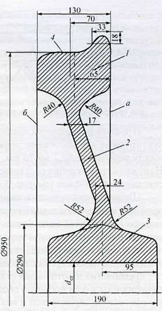

Рисунок 1.1.1 – стальное цельнокатонное колесо

 На процессы взаимодействия колес с рельсами и безопасность движения существенное влияние оказывает профиль поверхности катания. Стандартный профиль поверхности обода колеса (рис. 1.1.2) распространяется на колеса для колесных пар тележек, грузовых и пассажирских вагонов локомотивной тяги. Он имеет гребень, служащий для направления движения и предохранения от схода колесной пары. Гребень имеет высоту 28 мм, измеряемую от его вершины до горизонтальной линии, проходящей через точку пересечения круга катания с профилем. Угол наклона наружной грани гребня оказывает влияние на безопасность движения: его увеличение повышает устойчивость колесной пары на рельсах и уменьшает износ.

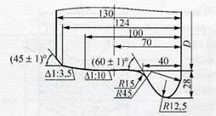

Рисунок 1.1.2 – профиль поверхности катания колеса

Стандартный профиль (рис. 1.1.2) имеет конусность рабочей части 1:10, которая обеспечивает центрирование колесной пары при ее движении на прямом участке пути и предотвращает образование неравномерного износа по ширине обода колеса, а также улучшает прохождение кривых участков пути. Вместе с тем, конусность 1:10 создает условия для появления извилистого движения, что неблагоприятно влияет на плавность хода вагона.

## 1.2 Анализ технологичности конструкции детали

### 1.2.1 Качественная оценка технологичности конструкции детали

Деталь – колесо цельнокатонное.

На колеса цельнокатаные распространяются требования к конструкции и размерам по ГОСТ 9036-88.

Колесо имеет достаточно сложную форму обода и поверхности катания. Посадочная поверхность имеет простую форму. На чертеже большая часть размеров нанесена от одной поверхности, это позволяет совместить конструкторскую и технологическую базу, что в свою очередь повысит точность изготовления колеса.

Допускается обработка наружной поверхности ступицы и боковой поверхности обода с наружной стороны колеса с шероховатостью Rz 80, а также всех поверхностей диска или их частей с шероховатостью Rz40.

Колесо изготавливается из стили марки 2. Химический состав стили регламентирован ГОСТ 10791-2004. Допускается изготовление из стили марки Т по ТУ 0943-209ОП-01124323-2009.

Поверхность колес должна быть без дефектов; плен, закатов, трещин, раскатанных загрязнений. Для устранения дефектов допускается механическая обработка поверхностей по ГОСТ 9036.

До термообработки допускается абразивная зачистка дефектов и неровностей поверхности колес (кроне мест перехода от обода к диску), но выводящая сечение за минимальные размеры. Шероховатость обрабатываемых поверхностей 40 мкм (Ra <: 12,5 мим). После термообработки допускается зачистка местных неровностей боковых поверхностей обода глубиной до 0,3 мм.

Поверхность колес должна быть без окалины и защищена от коррозии. Методы предотвращения или удаления окалины, качество поверхности должны соответствовать требованиям технической документации, согласованной с потребителем.

Ободья колос подвергают упрочняющей термической обработке прерывистой закалкой и отпуском. Температура отпуска колес — не менее 450 0С.

Сходимость обода колоса при радиальной разрезке после термической обработки должна быть не менее 1 и не более 5 мм. Расходимость не допускается.

Диски колес, изготовленных по ГОСТ 9036, подвергают упрочнению обработкой дробью и защищают от коррозии.

Остальные технические требования по ГОСТ 10791-2004.

### 1.2.2 Количественная оценка технологичности конструкции детали

**Показатель унификации**



Имеются размеры 124 и диаметр 263, 810 которые не входит ни в один из рядов номинальных линейных размеров установленных ГОСТом 6636-69

**Показатель материалоемкости**



Масса детали: *M*д = 357 кг (см. чертеж)

Масса заготовки: согласно ГОСТ 7505-89 паковки стальные штампованные *M*з = 489 кг для расчета использована САПР КОМПАС-3D V10

Базовое значение *k*им = 0,62 < 0,73, следовательно, метод получения заготовки и ее конфигурации удовлетворяет требованиям технологичности.

**Показатель трудоемкости**

Коэффициент точности обработки



Где *ni –* количество поверхностей обработанных по квалитету А.

|  |  |  |
| --- | --- | --- |
| Коэф. | Расчет.  знач. | Базовое знач. |
| *kу* | 0,89 | 0,8 |
| *kим* | 0,73 | 0,62 |
| *kт* | 0,062 | 0,64 |
| *kш* | 0,5 | 1 |

Базовое значение среднего квалитета точности - 14



Коэффициент шероховатости поверхности





**Вывод:** Коэффициент унификации и коэф. использования материала выше базовых значений, коэффициент точности и шероховатости ниже базовых значений. Конструкция детали из-за наличия поверхностей, к которым предъявляется различная степень точности, имеет коэффициент шероховатости ниже базового значения. Большая часть поверхностей детали – унифицированные.

## 1.3 Определение типа производства

Тип производства определяется комплексной характеристикой технических, организационных и экономических особенностей производства, обусловленных широтой номенклатуры, регулярностью, стабильностью и объемом выпуска продукции.

Тип производства ориентировочно может быть определен по годовому объему выпуска и массе деталей таблица [18].

При массе колеса 357 кг и выпуске 200000 партии следует считать тип производства крупносерийным.

**Определим количество деталей в партии:**



*N* – годовая программа выпуска деталей, шт.

*Kз* – коэффициент запаса, (число дней, на которое необходимо иметь запас деталей на складе для обеспечения бесперебойной работы сборочного цеха).

F – эффективный годовой фонд времени работы технологического оборудования, используемого для производства детали в днях, *F* = 253 дня.

## 1.4 Определение вида исходной заготовки

Вид исходной заготовки устанавливается на основании конструктивных  
форм и размеров, материала детали, объема выпуска. При выборе вида исходной заготовки необходимо стремиться к максимальному приближению форм и  
размеров ее к параметрам готовой детали.

Деталь – железнодорожное колесо цельнокатаное имеет сложную конструкцию. Для изготовление железнодорожного колеса целесообразно применять неприривно-литую заготовку с последующей обработкой в горячем состоянии на гидравлическом прессе, обкатке на колесопрокатном стане. На основании количественно и качественного анализа, наибольший коэффициент использования материала при получении заготовки методом горячей штамповки и проката.

### 1.4.1 Описание метода получения заготовки

Наиболее выводным методом получения литой заготовки является непрерывная разливка стали. Который осуществляется на машинах непрерывного литья заготовок (МНЛЗ).

МНЛЗ (рисунок 1.4.1) состоит из сталеразливочного (1) и промежуточного ковшей (2), водоохлаждаемого кристаллизатора (3), системы вторичного охлаждения, устройства для вытягивания (7), оборудования для резки и перемещения слитка.

После выпуска металла из сталеплавильного агрегата, доводки по химическому составу, ковш поднимается литейным краном на поворотный стенд МНЛЗ. Поворотный стенд представляет собой вращающуюся конструкцию с двумя позициями для установки ковшей.

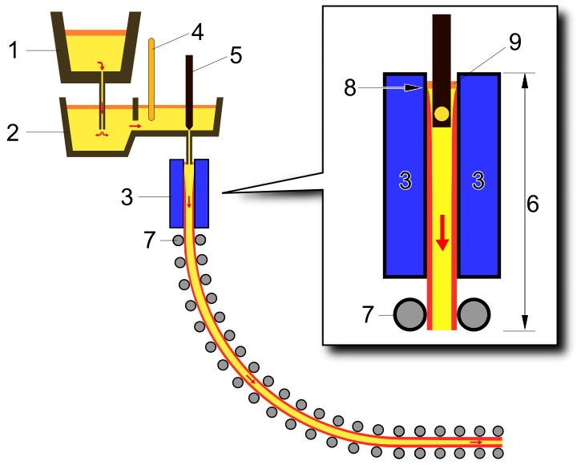

Рисунок 1.4.1 – машина непрерывного литья заготовок

После опустошения ковша в позиции разливки, стенд поворачивается на 180° и уже полный ковш находится в позиции разливки.

После открытия шибера ковша, жидкий металл начинает поступать в промежуточный ковш. Пром. ковш является своего рода буфером между сталь ковшом и кристаллизатором. После открытия шибера пром. ковша (5) металл поступает в кристаллизатор. Кристаллизатор (3) представляет собой водоохлаждаемую конструкцию, которая совершает вертикальные или околовертикальные колебания, для предотвращения застывания металла на стенках кристаллизатора. В зависимости от конструкции МНЛЗ размеры кристаллизатора могут варьироваться. В кристаллизаторе происходит застывание стенок заготовки. Далее, под воздействием тянущих роликов (7) заготовка попадает в зону вторичного охлаждения (дуговой участок ручья), где на металл через форсунки разбрызгивается вода. После выхода металла на прямолинейный участок ручья, происходит отрезание заготовки (газовая резка или ножницы).

Непрерывно литая заготовка разрезается на мерные длины для подковки к штамповке.

Горячая объемная штамповка — это вид обработки металлов давлением, при которой формообразование поковки из нагретой заготовки осуществляют с помощью специального инструмента — штампа. Течение металла ограничивается поверхностями полостей (а также выступов), изготовленных в отдельных частях штампа, так что в конечный момент штамповки они образуют единую замкнутую полость (ручей) по конфигурации поковки. В качестве заготовок для горячей штамповки применяют неприривно-литую заготовку.

После горячей штамповки заготовку обрабатывают на колесопрокатном стане.

Колесопрокатный стан для обработки давлением заготовки между вращающимися валками с целью получения формы железнодорожного колеса. Технология деформирования заготовки на стане включает следующие операции: выкатка гребня, раскатка обода по диаметру.

Деформирование заготовок производится в следующей последовательности:

- вначале выполняется осадка заготовок гладкими плитами на прессе (рисунок 1.4.2);

- затем производится кантовка осаженной заготовки (рисунок 1.4.3);

- осадка в плавающем кольце и разгонка на прессе для оптимального распределения металла между ободом и ступицей (рисунок 1.4.4);

- формовка заготовки на прессе с формированием ступицы и прилегающей к ней части диска, а также подготовкой обода и прилегающей к нему части диска к прокатке на колесопрокатном стане (рисунок 1.4.4);

|  |  |  |  |  |
| --- | --- | --- | --- | --- |
|  |  |  |  |  |
| Рисунок 1.4.2 | Рисунок 1.4.3 | Рисунок 1.4.4 | Рисунок 1.4.5 | Рисунок 1.4.6 |

- прокатка на колесопрокатном стане с целью получения обода заданного профиля и раскатки обода по диаметру (рисунок 1.4.5);

- калибровка обода, выгибка диска, прошивка отверстия в ступице и маркировка колес.

# ЧАСТЬ 2

## 2.1 Анализ требований точности и шероховатости

*Таблица 2.1*

|  |  |  |  |  |
| --- | --- | --- | --- | --- |
| Размер | Ra, мкм | Квалитет | Стадия обработки | Номер операции |
| мм | 100-25 | 17-15 | Обтачивание при продольной подаче  обдирочное |  |
| мм | 100-25 | 17-15 | Обтачивание при продольной подаче  обдирочное |  |
| мм | 100-25 | 17-15 | Обтачивание при продольной подаче  обдирочное |  |
| мм | 100-25 | 17-15 | Обтачивание при продольной подаче  обдирочное |  |
| мм | 100-25 | 17-15 | Обтачивание при продольной подаче  обдирочное |  |
| мм | 100-25 | 17-16 | Обтачивание при поперечной подаче  обдирочное |  |
| мм | 100-25 | 17-16 | Обтачивание при поперечной подаче  обдирочное |  |
| мм | 100-25 | 17-16 | Обтачивание при поперечной подаче  обдирочное |  |
| мм | 100-25 | 17-16 | Обтачивание при поперечной подаче  обдирочное |  |
| мм | 100-25 | 17-15 | Обтачивание при продольной подаче  обдирочное |  |
| мм | 100-25 | 17-15 | Обтачивание при продольной подаче  обдирочное |  |
| мм | 100-25 | 17-15 | Обтачивание при продольной подаче  обдирочное |  |
| мм | 100-25 | 17-16 | Обтачивание при поперечной подаче  обдирочное |  |
| Ø 190 мм | 100-50  12,5 | 17-16  14 | Растачивание  черновое  получистовое  чистовое |  |

## 2.2 Анализ технических требований чертежа

Технические требования регламентированы ГОСТом 10791-2004

Параметр шероховатости поверхности Б - мкм

Т.к. дополнительных требований по форме обрабатываемой поверхности не указана, то величина этих погрешностей не должна превышать допуска на размеры.

Материал детали сталь марки 2, ГОСТ 10791-2004. Допускается изготовление из стали марки Т по ТУ 0943-209оп-01124323-2005

# ЧАСТЬ 3

## 3.1 Выбор технологических баз

Базирование – придание заготовке или изделию требуемого положения относительно выбранной системы координат.

База – поверхность или выполняющее ту же функцию сочетание поверхностей, ось, точка, принадлежащая заготовке или изделию и используемая для базирования.

При выборе базовых поверхностей руководствовались следующими положениями:

1. В качестве черновой технологической базы выбрали поверхность или совокупность поверхностей, относительно которых при первой операции могут быть обработаны все поверхности, используемые в качестве базирующих на последующих операциях.

2. Для обеспечения точности ориентировки и надежности закрепления детали в приспособлении черновая и чистовые базы должны иметь: достаточные размеры; более высокую степень точности и наименьшую шероховатость поверхности.

3. Черновая база используется при обработке детали только один раз, при выполнении первой операции.

4. Все последующие операции и установки детали должны осуществляться только на обработанных базирующих поверхностях.

5. Руководствуются принципом единства баз. Принцип единства баз заключается в том, что в качестве технологических баз следует принимать поверхности, которые одновременно являются конструкторскими и измерительными базами детали.

6. Руководствуются принципом постоянства баз. Принцип постоянства баз заключается в том, что при выборе схемы базирования детали на различных операциях технологического процесса стремятся к использованию одних и тех же технологических баз, не допуская без особой необходимости смены технологических баз (не считая смены черновой базы).

## 3.2 Технологический процесс изготовления детали

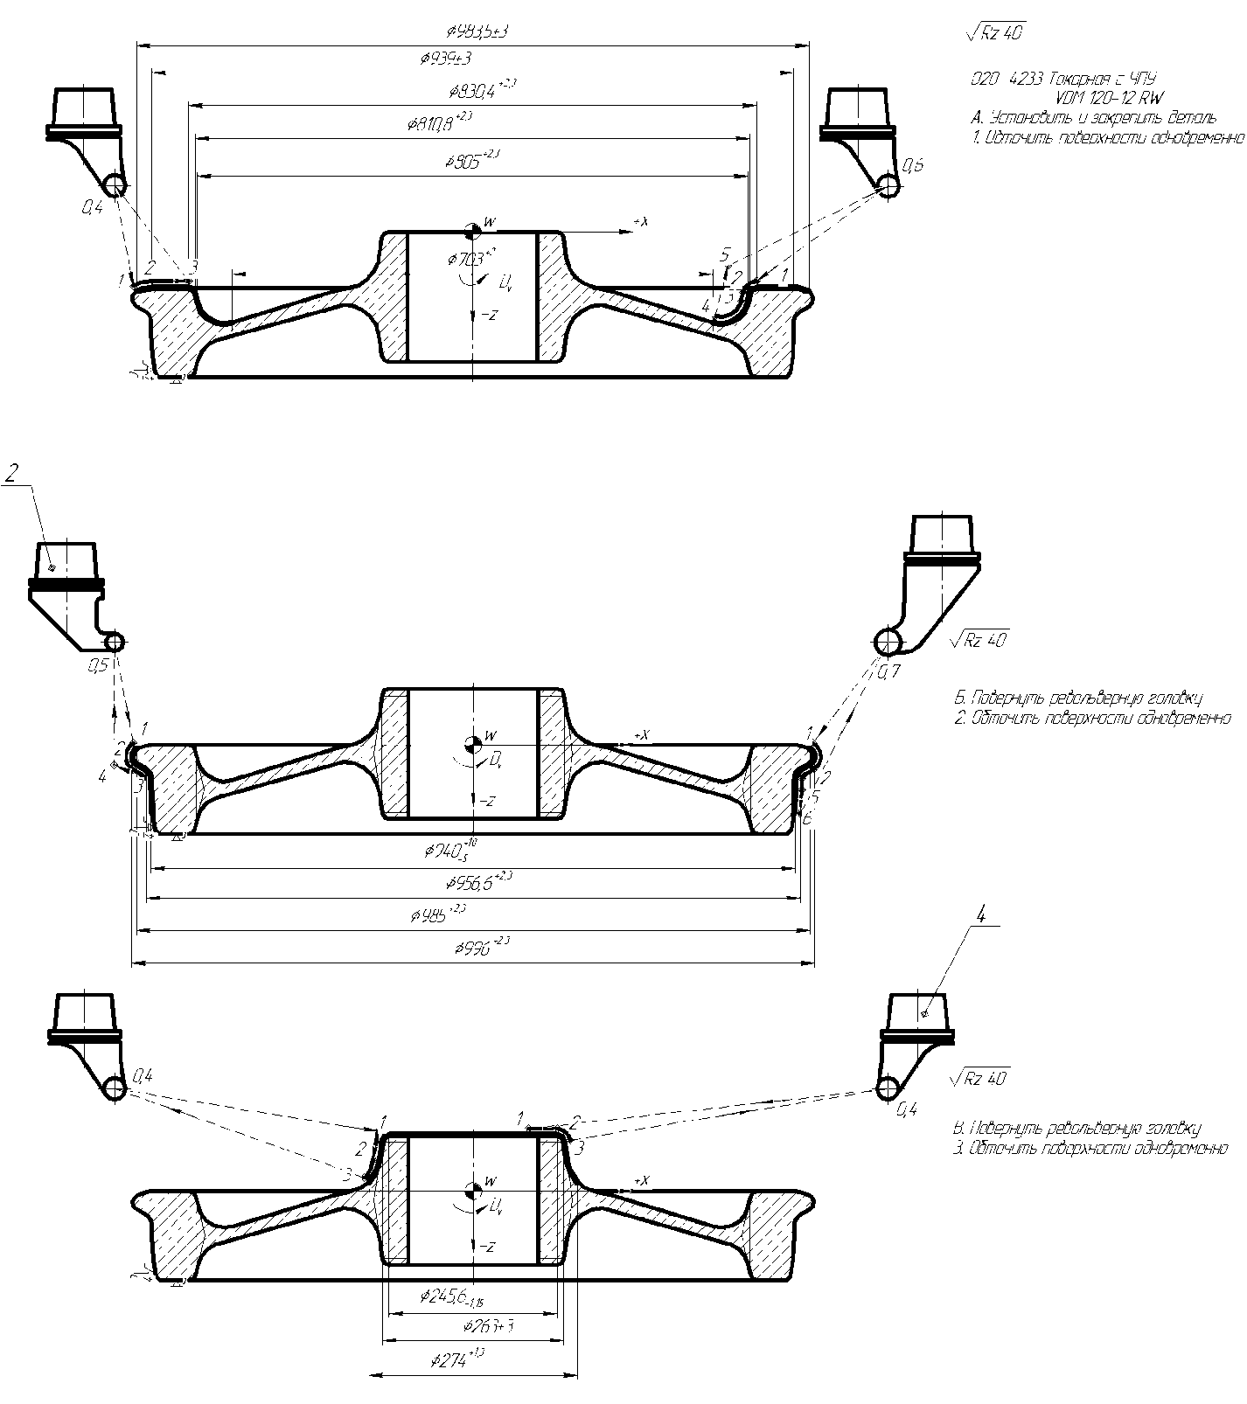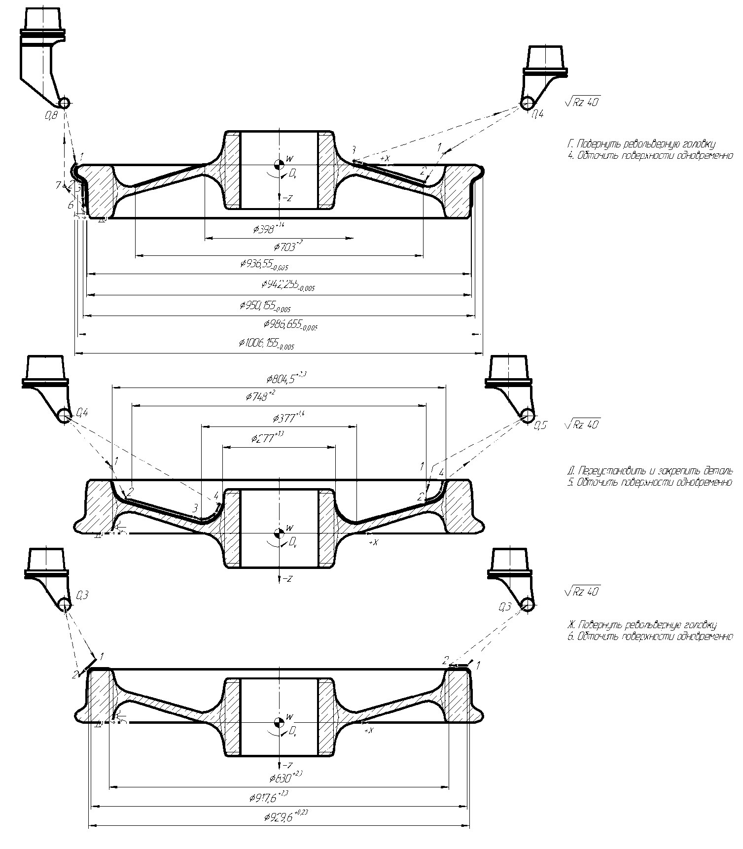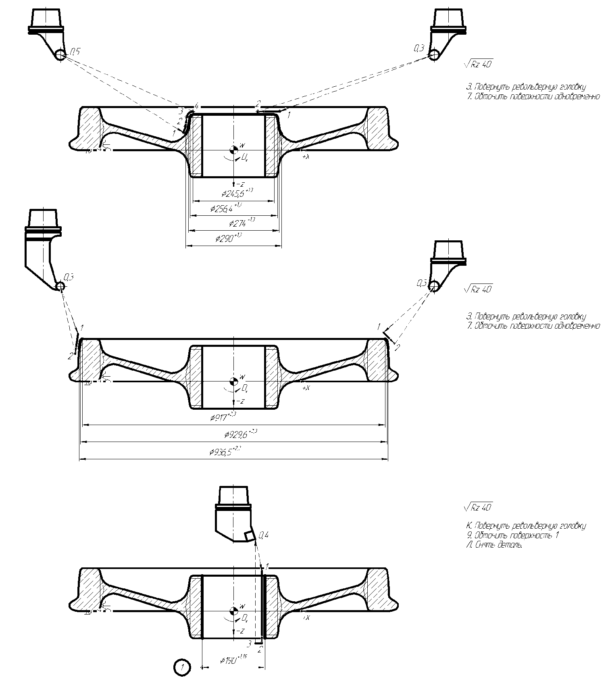

## 3.3 Комплект технологической документации

Совокупность комплектов документов технологических процессов и отдельных документов, необходимых и достаточных для выполнения технологических процессов при изготовлении и ремонте изделия или его составных частей называется комплектом технологической документации

**Стандартный комплект документов технологического процесса (операции)**

Комплект технологических документов, установленных в соответствии с требованиями стандартов государственной системы стандартизации

**Маршрутное описание технологического процесса**

Сокращенное описание всех технологических операций в маршрутной карте в последовательности их выполнения без указания переходов и технологических режимов

Операционное описание технологического процесса

Полное описание всех технологических операций в последовательности их выполнения с указанием переходов и технологических режимов

# ЧАСТЬ 4

## 4.1 Размерный анализ для линейных размеров

Составим размерные цепи, где замыкающим звеном является конструкторский размер, и заполним таблицу 4.1

*Таблица 4.1*

|  |  |  |  |  |  |  |
| --- | --- | --- | --- | --- | --- | --- |
| Конср. р-р. | Численное значение | Размерная цепь | Допуск на замыкающее звено | Допуск на сост. звено | Очеред. расчета | Опред. размер |
| *А*1 | 190+10 | *Т*40,005 | 10 | 10 | 22 | *Т*4 |
| *А*2 | 130+3 | *Т*70,005 | 3 | 3 | 20 | *Т*7 |
| *А*3 | 124+1 | *Т*2+1 | 1 | 1 | 15 | *Т*2 |
| *А*4 | 107+0,87 | *Т*100,87 | 0,87 | 0,87 | 14 | *Т*10 |
| *А*5 | 100±1 | *Т*3±1 | 2 | 2 | 18 | *Т*3 |
| *А*6 | 21+0,52 | *Т*330,52 | 0,52 | 0,52 | 8 | *Т*33 |
| *А*7 | 70+0,74 | *Т*190,74 | 0,74 | 0,74 | 12 | *Т*19 |
| *А*8 | 48+0,62 | *Т*180,62 | 0,62 | 0,62 | 9 | *Т*18 |
| *А*9 | 35+0,62 | *Т*260,62 | 0,62 | 0,62 | 10 | *Т*26 |
| *А*10 | 82-3+5 | *Т*210,005 | 8 | 8 | 21 | *Т*21 |
| *А*11 | 27+0,52 | *Т*160,52 | 0,52 | 0,52 | 6 | *Т*16 |
| *А*12 | 5,7+0,3 | *Т*150,005 | 0,3 | 0,3 | 1 | *Т*15 |
| *А*13 | 10+1 | *Т*31+1 | 1 | 1 | 16 | *Т*31 |
| *А*14 | 10+1 | *Т*70,005 – *Т*90,005 | 1 | 0,5 | 3 | *Т*9 |
| *А*15 | 30+0,52 | *Т*140,005 | 0,52 | 0,52 | 7 | *Т*14 |
| *А*16 | 4+0,3 | *Т*130,005 | 0,3 | 0,3 | 2 | *Т*13 |
| *А*17 | 19+3 | *Т*110,005 – *Т*140,005 | 3 | 1,5 | 17 | *Т*11 |
| *А*18 | 43+0,62 | *Т*230,62 | 0,62 | 0,62 | 11 | *Т*23 |
| *А*19 | 10+1 | *Т*210,005 – *Т*220,005 | 1 | 0,5 | 4 | *Т*22 |
| *А*20 | 10+1 | *Т*40,005 – *Т*5 | 1 | 0,5 | 5 | *Т*5 |
| *А*21 | 24+4 | *Т*12 – *Т*130,005 | 4 | 2 | 19 | *Т*12 |
| *А*22 | 62+0,74 | *Т*60,005 | 0,74 | 0,74 | 13 | *Т*6 |

**Рассчитываем однозвенные размерные цепи**

*А*1 = *Т*4; *Т*4 = 190+0,005

*А*2 = *Т*7; *Т*7 = 130+0,005

*А*3 = *Т*2; *Т*2 = 124+1

*А*4 = *Т*10; *Т*10 = 107+0,87

*А*5 = *Т*3; *Т*3 = 100±1

*А*6 = *Т*33; *Т*33 = 21+0,52

*А*7 = *Т*19; *Т*19 = 70+0,74

*А*8 = *Т*18; *Т*18 = 48+0,62

*А*9 = *Т*26; *Т*26 = 35+0,62

*А*10 = *Т*21; *Т*21 = 82+0,005

*А*11 = *Т*16; *Т*16 = 27+0,52

*А*12 = *Т*15; *Т*15 = 5,7+0,005

*А*13 = *Т*31; *Т*31 = 10+1

*А*15 = *Т*14; *Т*14 = 30+0,005

*А*16 = *Т*13; *Т*13 = 4+0,005

*А*18 = *Т*23; *Т*23 = 43+0,62

*А*17 = *Т*21; *Т*21 = 82+0,005

**Рассчитываем двухзвенные размерные цепи**

Все расчетные величины указаны в мм.

*А*14 = *Т*7 – *Т*9 = 130+0,005– *Т*9

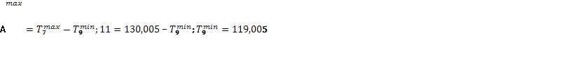

Проверка: 1 = 0,005 + 0,995

*А*19 = *Т*21 – *Т*22 = 82+0,005– *Т*22

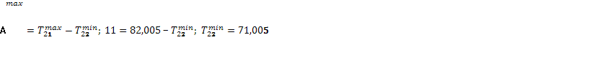

Проверка: 1 = 0,005 + 0,995

*А*20 = *Т*4 – *Т*5 = 190+0,005– *Т*22

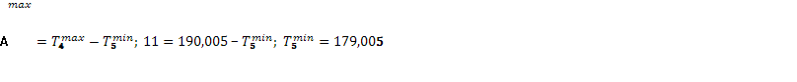

Проверка: 1 = 0,005 + 0,995

*А*21 = *Т*12 – *Т*13 = *Т*12 – 4+0,005

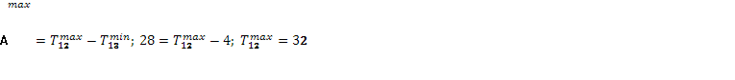

Проверка: 4 = 3,995 + 0,005

*А*17 = *Т*11 – *Т*14 = *Т*11 – 30+0,005

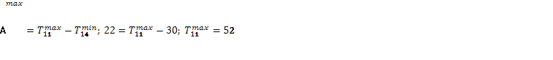

Проверка: 3 = 2,995 + 0,005

**Составим размерные цепи, где замыкающим звеном является припуск, и заполним таблицу 4.2**

Все рассчитываемые припуски для операции 020. Единицы измерения – мм.

*Таблица 4.2*

|  |  |  |  |  |  |
| --- | --- | --- | --- | --- | --- |
| № | Припуск | Размерная цепь | *z*min мм | Расчетное значение *z* | Определ. тех. размер |
| 1 |  |  | 2 |  | *Т*1 |
| 2 |  |  | 0,9 |  |  |
| 3 |  |  | 0,8 |  | *Т*8 |
| 4 |  |  | 0,4 |  |  |
| 5 |  |  | 0,8 |  | *Т*20 |
| 6 |  |  | 0,9 |  |  |
| 7 |  |  | 1,2 |  |  |
| 8 |  |  | 0,8 |  |  |
| 9 |  |  | 0,8 |  |  |
| 10 |  |  | 0,8 |  |  |
| 11 |  |  | 0,8 |  |  |
| 12 |  |  | 0,8 |  |  |
| 13 |  |  | 0,8 |  |  |
| 14 |  |  | 0,8 |  |  |
| 15 |  |  | 0,8 |  |  |
| 16 |  |  | 1,2 |  | *Т*24 |
| 17 |  |  | 0,9 |  |  |
| 18 |  |  | 1,2 |  | *Т*25 |
| 19 |  |  | 0,9 |  |  |
| 20 |  |  | 1,2 |  | *Т*27 |
| 21 |  |  | 0,9 |  |  |
| 22 |  |  | 1,2 |  | *Т*28 |
| 23 |  |  | 0,9 |  |  |
| 24 |  |  | 2 |  |  |
| 25 |  |  | 0,8 |  |  |
| 26 |  |  | 0,8 |  |  |
| 27 |  |  | 0,8 |  |  |
| 28 |  |  | 0,8 |  |  |
| 29 |  |  | 0,8 |  |  |



Проверка 0,01 = 0,005 + 0,005



Проверка 0,01 = 0,005 + 0,005



Проверка 0,01 = 0,005 + 0,005



Проверка 0,525 = 0,52 + 0,005



Проверка 0,625 = 0,62 + 0,005



Проверка 0,745 = 0,74 + 0,005

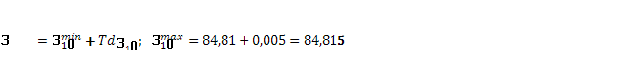

Проверка 0,01 = 0,005 + 0,005



Проверка 2,005 = 2 + 0,005



Проверка 1,005 = 1 + 0,005

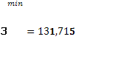

Проверка 0,02 = 0,005 + 0,005 + 0,005 + 0,005

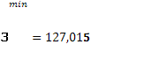

Проверка 0,02 = 0,005 + 0,005 + 0,005 + 0,005

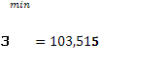

Проверка 0,02 = 0,005 + 0,005 + 0,005 + 0,005

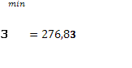

Проверка 0,025 = 0,005 + 0,005 + 0,005 + 0,005 + 0,005

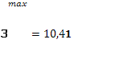

Проверка 1,015 = 0,005 + 0,005 + 0,005 + 0,005 + 0,995

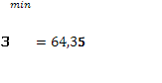

Проверка 0,755 = 0,005 + 0,005 + 0,005 + 0,74

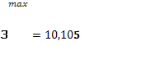

Проверка 1,015 = 0,005 + 0,005 + 0,005 + 0,995 + 0,005

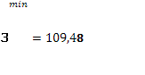

Проверка 0,885 = 0,005 + 0,005 + 0,005 + 0,87

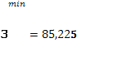

Проверка 3,015 = 0,005 + 0,005 + 0,005 + 0,005 + 2,995

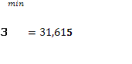

Проверка 0,02 = 0,005 + 0,005 + 0,005 + 0,005

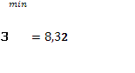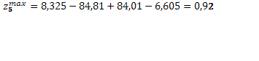

Проверка 0,02 = 0,005 + 0,005 + 0,005 + 0,005

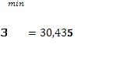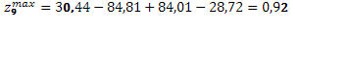

Проверка 0,02 = 0,005 + 0,005 + 0,005 + 0,005

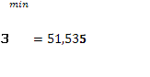

Проверка 0,02 = 0,005 + 0,005 + 0,005 + 0,005

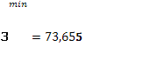

Проверка 0,02 = 0,005 + 0,005 + 0,005 + 0,005

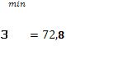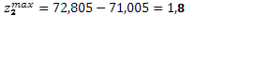

Проверка 1 = 0,005 + 0,995

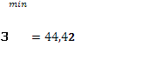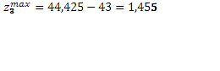

Проверка 0,625 = 0,005 + 0,62

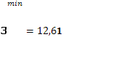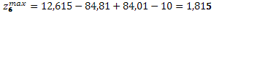

Проверка 1,015 = 0,005 + 0,005 + 0,005 + 1

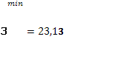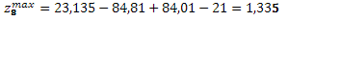

Проверка 0,535 = 0,005 + 0,005 + 0,005 + 0,52

## 4.2 Размерный анализ для диаметральных размеров

Составим размерные цепи, где замыкающим звеном является конструкторский размер, и заполним таблицу 4.2.1

*Таблица 4.2.1*

|  |  |  |  |  |  |  |
| --- | --- | --- | --- | --- | --- | --- |
| Радиус размер | | Размерная  цепь | Допуск на констр. размер | Допуск на сост. звено | Очер-ть | Опред. размер |
| Обозначение  на схеме | Числен.  значение |
| Д1 |  | Р20 | 15 | 15 | 24 |  |
| Д2 |  |  | 15 | 15 | 25 |  |
| Д3 |  |  | 2,3 | 2,3 | 11 |  |
| Д4 |  |  | 2,3 | 2,3 | 12 |  |
| Д5 |  |  | 2,3 | 2,3 | 13 |  |
| Д6 |  |  | 2,3 | 2,3 | 14 |  |
| Д7 |  |  | 2,3 | 2,3 | 15 |  |
| Д8 |  |  | 2,3 | 2,3 | 16 |  |
| Д9 |  |  | 2,3 | 2,3 | 17 |  |
| Д10 |  |  | 2,3 | 2,3 | 18 |  |
| Д11 |  |  | 2,3 | 2,3 | 19 |  |
| Д12 |  |  | 2 | 2 | 9 |  |
| Д13 |  |  | 2 | 2 | 10 |  |
| Д14 |  |  | 1,4 | 1,4 | 7 |  |
| Д15 |  |  | 1,4 | 1,4 | 8 |  |
| Д16 |  |  | 1,3 | 1,3 | 3 |  |
| Д17 |  |  | 6 | 6 | 20 |  |
| Д18 |  |  | 1,15 | 1,15 | 1 |  |
| Д19 |  |  | 6 | 6 | 21 |  |
| Д20 |  |  | 6 | 6 | 22 |  |
| Д21 |  |  | 6 | 6 | 23 |  |
| Д22 |  |  | 1,15 | 1,15 | 2 |  |
| Д23 |  |  | 1,3 | 1,3 | 4 |  |
| Д24 |  |  | 1,3 | 1,3 | 5 |  |
| Д25 |  |  | 1,3 | 1,3 | 6 |  |

**Выполним проверку точности диаметральных размеров**

Допуск на технологический размер уменьшать не требуется. Условие выполнено.

Допуск на конструкторский размер больше или равен допуску на технологический размер.

;

**Составим размерные цепи, где замыкающим звеном является припуск, и заполним таблицу 4.2.2**

Все рассчитываемые припуски для операции 020. Единицы измерения – мм.

*Таблица 4.2.2*

|  |  |  |  |  |
| --- | --- | --- | --- | --- |
| Припуск | Размерная цепь |  | Расчетное значение припуска | Опред. размер |
| 1 | 2 | 3 | 4 | 5 |
|  |  | 3,2 |  |  |
|  |  | 3,2 |  |  |
|  |  | 3,2 |  |  |
|  |  | 0,35 |  |  |
|  |  | 3,2 |  |  |
|  |  | 3,2 |  |  |
|  |  | 3,2 |  |  |
|  |  | 0,35 |  |  |
|  |  | 3,2 |  |  |
|  |  | 3,2 |  |  |
|  |  | 3,2 |  |  |
|  |  | 3,2 |  |  |
|  |  | 3,2 |  |  |
|  |  | 3,2 |  |  |
|  |  | 0,35 |  |  |
|  |  | 3,2 |  |  |
|  |  | 0,35 |  |  |
|  |  | 3,2 |  |  |
|  |  | 0,35 |  |  |
|  |  | 3,2 |  |  |
|  |  | 0,35 |  |  |
|  |  | 3,2 |  |  |
|  |  | 0,35 |  |  |
|  |  | 3,2 |  |  |
|  |  | 0,35 |  |  |
|  |  | 3,2 |  |  |
|  |  | 3,2 |  |  |

*продолжение таблицы 4.2.2*

|  |  |  |  |  |
| --- | --- | --- | --- | --- |
| 1 | 2 | 3 | 4 | 5 |
|  |  | 3,2 |  |  |
|  |  | 3,2 |  |  |
|  |  | 0,35 |  |  |
|  |  | 3,2 |  |  |
|  |  | 3,2 |  |  |
|  |  | 3,2 |  |  |
|  |  | 3,2 |  |  |

**Рассчитаем размерные цепи, т.е найдем значения припусков.**

По [2 с. 103-104 приложение 2] определим численные значения несносностей.

Не указанные единицы измерения – мм.



**Найдем значения припусков**

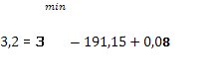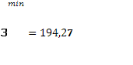

Проверка: 1,155 = 0,005 + 1,15

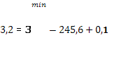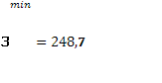

Проверка: 1,155 = 0,005 + 1,15

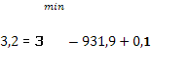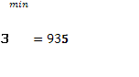

Проверка: 2,305 = 0,005 + 2,3



Проверка: 2,305 = 0,005 + 2,3

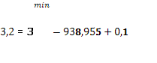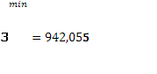

Проверка: 0,01 = 0,005 + 0,005

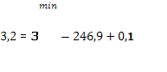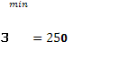

Проверка: 1,305 = 0,005 + 1,3

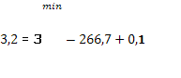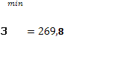

Проверка: 1,305 = 0,005 + 1,3



Проверка: 1,305 = 0,005 + 1,3

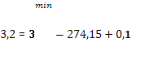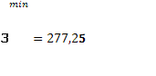

Проверка: 0,01 = 0,005 + 0,005

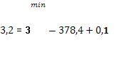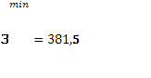

Проверка: 1,405 = 0,005 + 1,4

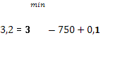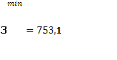

Проверка: 2,005 = 0,005 + 2

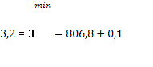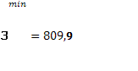

Проверка: 2,305 = 0,005 + 2,3

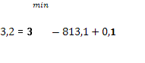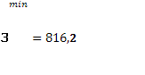

Проверка: 2,305 = 0,005 + 2,3

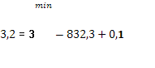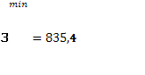

Проверка: 2,305 = 0,005 + 2,3



Проверка: 1,405 = 0,005 + 1,4

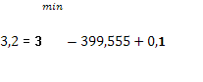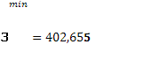

Проверка: 0,01 = 0,005 + 0,005



Проверка: 2,005 = 0,005 + 2

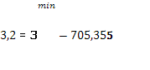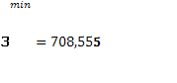

Проверка: 0,01 = 0,005 + 0,005



Проверка: 15,005 = 0,005 + 15

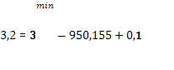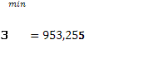

Проверка: 0,01 = 0,005 + 0,005



Проверка: 6,005 = 0,005 + 6

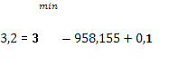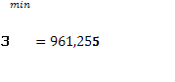

Проверка: 0,01 = 0,005 + 0,005



Проверка: 6,005 = 0,005 + 6

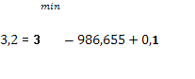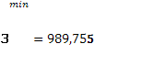

Проверка: 0,01 = 0,005 + 0,005



Проверка: 15,005 = 0,005 + 15

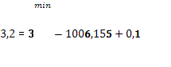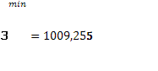

Проверка: 0,01 = 0,005 + 0,005

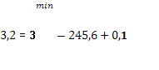

Проверка: 1,155 = 0,005 + 1,15

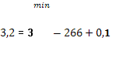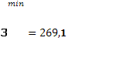

Проверка: 6,005 = 0,005 + 6

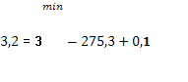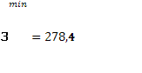

Проверка: 1,305 = 0,005 + 1,3



Проверка: 6,005 = 0,005 + 6

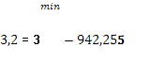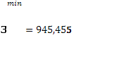

Проверка: 0,01 = 0,005 + 0,005

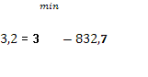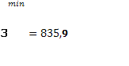

Проверка: 2,305 = 0,005 + 2,3

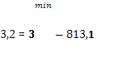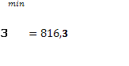

Проверка: 2,305 = 0,005 + 2,3

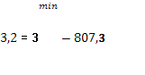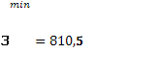

Проверка: 2,305 = 0,005 + 2,3

**Вывод**: Выполненный размерный анализ показал, что принятая последовательность обработки, выбранные методы и количество стадий обработки (переходов), принятые схемы базирования детали, способы настройки инструмента, точность оборудования обеспечивают изготовление детали в соответствии с заданной точностью.

# ЧАСТЬ 5

## 5.1 Выбор режущего инструмента

Автоматизированная линия торных станков VDM 120-12 RW немецкой фирмы Hüller Hille обеспечивает полный технологический цикл полно-профильной обработки колес без применения специальных приспособлений.

На торных станках VDM 120-12 RW для обработки колес применяются режущие блоки фирмы KENNAMETAL - KM100 шести типов (см. таблица 5.1.1).

*Таблица 5.1.1*

|  |  |
| --- | --- |
| Обозначение блока | Размер твердосплавной режущего пластины. |
| K2860 – T01 | Ø 25 |
| K2860 – T02 | Ø 32 |
| K2860 – T03 | Ø 20 |
| K2860 – T04 | Ø 32 |
| K2860 – T05 | Ø 32 |
| K2860 – T06 | 25,4×25,79 |

На рисунке 5.1.1 изображен фрагмент из каталога KENNAMETAL – инструмент для рельсовых дорог.

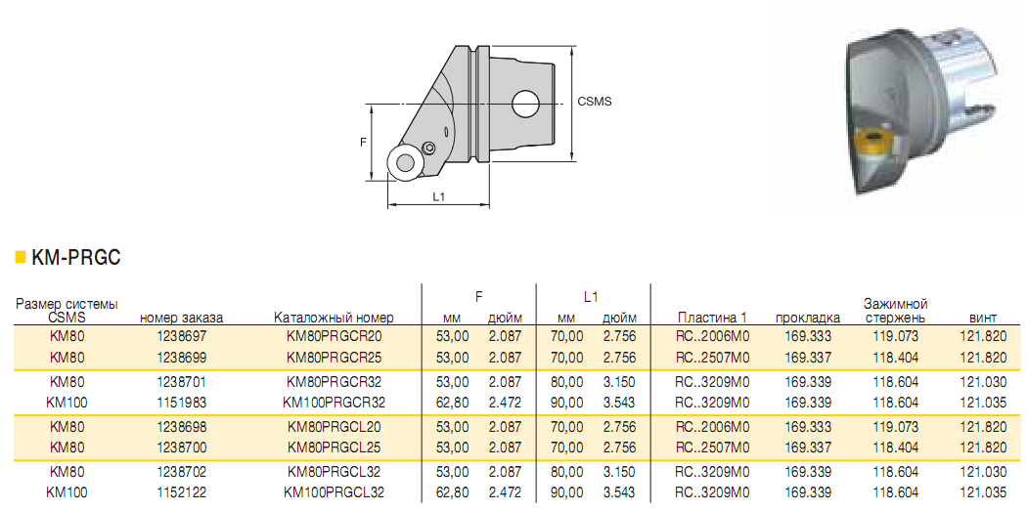

Рисунок 5.1.1

На рисунке 5.1.2 изображён блок типа T06

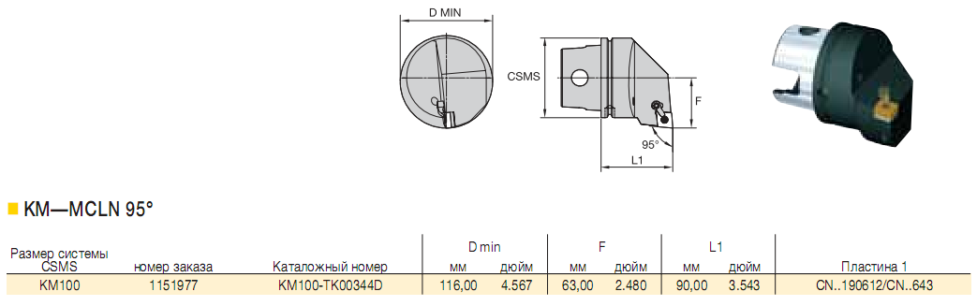

Рисунок 5.1.2

Со страницы 42-43 каталога KENNAMETAL – инструмент для рельсовых дорог, выбраны режущие пластины.

Для блоков типа T01-T05 пластины представлены на рисунке 5.1.3, выбранные диаметры пластин для каждого блока занесены в таблицу 5.1.1

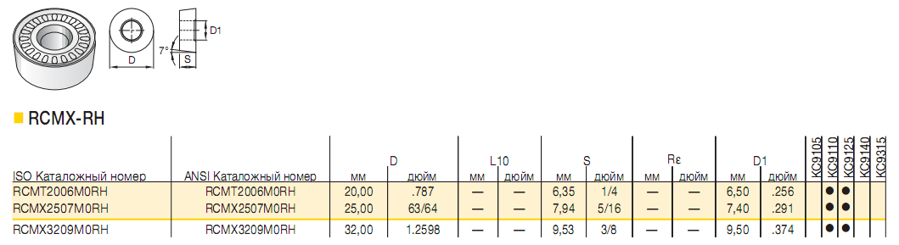

Рисунок 5.1.3

Для блока типа T06 пластина изображенна на рисунке 5.1.4

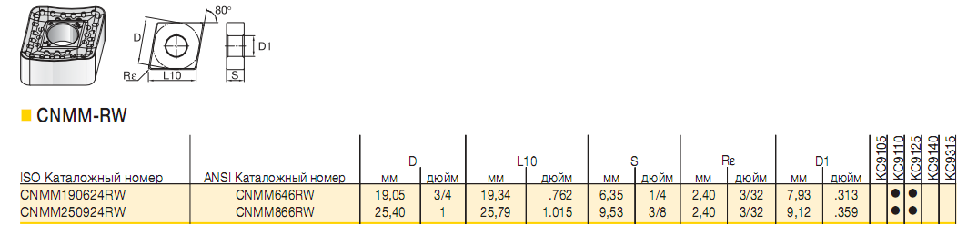

Рисунок 5.1.4

## 5.2 Нормирование операций обработки железнодорожного колеса на станке VDM 120-RW

По данным каталога KENNAMETAL – инструмент для рельсовых дорог, выбраны рекомендованные режимы резания для данного типа пластин (см. таблицу 5.2.1.)

*Таблица 5.2.1*

|  |  |  |  |  |  |  |  |  |  |  |
| --- | --- | --- | --- | --- | --- | --- | --- | --- | --- | --- |
| Первый зажим | | | | | | | | | | |
| № перехода | Канал 1 | | | | | Канал 2 | | | | |
| № инструм | S(подача) | | V(скорость  резания) | | № инструм | S(подача) | | V(скорость  резания) | |
| средн. | макс | средн. | макс | средн. | макс | средн. | макс |
| 1 | Т4 | 1,1 | 2 | 100 | 120 | Т5 | 1,2 | 2 | 100 | 120 |
| 2 | Т1 | 1,1 | 2 | 90 | 100 | Т2 | 1,2 | 2 | 90 | 100 |
| 3 | Т4 | 2,2 | 3 | 110 | 130 | Т4 | 2,1 | 3 | 110 | 130 |
| 4 | Т3 | 0,8 | 1,2 | 120 | 150 | Т4 | 1,1 | 4 | 120 | 150 |
| Второй зажим | | | | | | | | | | |
| 5 | Т4 | 0,8 | 1,0 | 120 | 150 | Т5 | 1,0 | 2 | 120 | 150 |
| 6 | Т4 | 2,1 | 3 | 100 | 120 | Т5 | 0,8 | 1,0 | 100 | 120 |
| 7 | Т4 | 2,2 | 3 | 110 | 120 | Т4 | 2,1 | 3 | 110 | 120 |
| 8 | Т3 | 0,8 | 1,2 | 120 | 150 | Т4 | 0,8 | 1,2 | 120 | 150 |
| 9 |  |  |  |  |  | Т6 | 0,6 | 1,0 | 100 | 120 |

Машина VDM 120-12 RW представляет собой вертикальный токарный санок с одной шпиндельной бабкой и двумя независимыми работающими одновременно крестовыми суппортами, каждый 4-секционно револьверной головкой.

Диаметр обточки 1600 мм

Вертикальный ход (x) 1800 мм

Горизонтальный ход (z) 1000 мм

Номинальная мощность 148 кВт при продолжительности включения 100%

Максимальная мощность привода 165 кВт при продолжительности включения 60%

Диапазон частоты вращения 2…370 об/мин

Диапазон подач 0,01…20000 мм/мин. Управление производства фирмы Siemens тип Sinumerik 840 D

Размеры (длинна, ширина, высота) 6800×5300×4800

# ЗАКЛЮЧЕНИЕ

В процессе выполнения курсового проекта произвели характеристику материала детали; анализ требований к шероховатости, точности формы и размеров, физико-механических свойств поверхностей детали; анализ технологичности конструкции; характеристику типа производства; выбор способа получения заготовки; выбор технологических баз; выбор средств технологического оснащения; расчет припусков; размерный анализ; расчет режимов резания и технологических норм времени. А так же разработали наладку на одну из операций технологического процесса изготовления детали. Так же в состав курсового проекта входит разработка комплекта документации, в которую входят маршрутная карта, операционная карта на одну из операций ТП.

При выполнении курсового проекта показали умение самостоятельно работать с учебной, методической и научно-технической литературой; находить, систематизировать и обрабатывать необходимую информацию; анализировать и сопоставлять известные технологические решения и рекомендации; обоснованно выбирать методы обработки элементарных поверхностей; разрабатывать и рассчитывать размерный анализ; производить расчет припусков, режимов резания и т.д.

Данный технологический процесс с успехом используется на предприятиях, в том числе колособандажном цехе нижнетагильского металлургического комбината.

# БИБЛИОГРАФИЯ

1. ГОСТ 3.1107-81. ЕСТД. Опоры, зажимы и установочные устройства. Графические обозначения. – М. : Изд-во стандартов, 1982. – 12 с.
2. ГОСТ 3.1118-82. ЕСТД. Формы и правила оформления маршрутных карт. – М. : Изд-во стандартов, 1987. – 22 с.
3. ГОСТ 3.1128-93. ЕСТД. Общие правила выполнения графических технологических документов. – Минск : Изд-во стандартов, 1994. – 29 с.
4. ГОСТ 3.1404-86. ЕСТД. Формы и правила оформления документов технологических процессов и операций обработки резанием. – М. : Изд-во стандартов, 1986. – 59 с.
5. Классификатор технологических операций машиностроения и приборостроения 1 85 151. - М.: Изд-во стандартов. 1987. - 72 с.
6. Гаврилова Т. М. Основы технологии машиностроения : краткий кон­спект лекций для студентов не машиностроительных специальностей под. общ. ред. О. И. Шевченко. Екатеринбург: изд-во УГТУ-УПИ, 2001.- 212 с.
7. Матвеев В.В., Бойков Ю.Н. Проектирование экономичных технологических процессов в машиностроении. – Челябинск: Юж.-Урал, 1979. – 111 с.
8. Балабанов А. Н. Краткий справочник технолога - машиностроите­ля / А. Н. Балабанов. - М.: Изд-во стандартов, 1992. - 464 с.
9. Гаврилова Т. М. Анализ точности, шероховатости и состояния по­верхностного слоя деталей машин: метод, указания к выполнению прак­тической работы / Нижнетагил. технол. ин-т (фил.) УГТУ - УПИ. - Нижний Тагил: НТИ (ф) УГТУ - УПИ, 2007. - 16 с.
10. Базров Б. М. Основы технология машиностроения : учеб. для ву­зов / Б. М. Базров. - М.: Машиностроение, 2005. - 736 с.
11. Паспорт станка VDM 120-12 RW, 2006 г. – 284 с.
12. Инструкция по обслуживанию станка VDM 120-12 RW, 2006 г. – 130 с.
13. Описание циклов изготовления колеса на станке VDM 120-12 RW, 2006 г. – 117 с.
14. Каталог Kennametal Headquarters. Инструмент для рельсовых дорог, 2007 г. – 98 с.
15. Общемашиностроительные нормативы времени и режимов резания для нормирования работ, выполняемых на универсальных и многоцелевых станках с числовым программным управлением: в 2 ч. Ч. 1. Нормативы времени. – М. : Экономика, 1990. – 207 с.
16. Общемашиностроительные нормативы времени и режимов резания для нормирования работ, выполняемых на универсальных и многоцелевых станках с числовым программным управлением: в 2 ч. Ч. 2. Нормативы режимов резания. – М. : Экономика, 1990. – 473 с.
17. Серебреницкий П. П. Общетехнический справочник. – СПб. : Политехника, 2004. – 445 с.: ил. – (Серия: В помощь технологу-машиностроителю. Выпуск 1).
18. Справочник технолога-машиностроителя: в 2 т. Т. 1 / под ред.   
    А. М. Дальского [и др.]. – 5-е изд., перераб. доп. – М. : Машиностроение-1, 2003. – 912 с.: ил.